9 класс Урок 39 03.12
Тема. Интернет. Чтение.
Цель урока: научить обучающихся рассказывать об использовании компьютера и работе в сети интернет используя изученный лексический материал, провести контроль чтения.
УУД:
Регулятивные:
- Постановка целей и задач учебной деятельности.
- Самостоятельное определение способов достижения цели.
- Оценка собственной деятельности и результатов одноклассников.
- Коммуникативные:
- Участие в диалогах на заданную тему.
- Обмен мнениями и аргументированное выражение своей точки зрения.
- Понимание устной речи и адекватное реагирование на неё.
- Познавательные:
- Анализ текста и выделение основной информации.
- Работа с новыми словами и выражениями.
- Освоение приёмов эффективного запоминания материала.
- Личностные:
- Воспитание уважения к культурному наследию и традициям других стран.
- Развитие толерантности и интереса к изучению иностранного языка.
Тип урока: комбинированный.

Ход урока:
- Организационный момент
Приветствие, учащиеся по картинкам на доске формулируют тему и цель урока.
- Контроль чтения. Работа над развитием читательской грамотностью.
Сегодня на уроке проведем контроль чтения. Вам необходимо прочитать текст, подобрать картинку к каждому абзацу и ответить на вопросы после текста.
(на доске 4 иллюстрации к тексту)
What can you see in the 1 picture? (дети описывают первую картинку)
…
Самостоятельно подбирают картинки к абзацам, и отвечают на вопросы.
Максим (овз) подбирает только картинки к абзацам текста.

Физминутка Упражнения для глаз

3) Актуализация изученного лексического материала по теме. (Презентация)
П.д.з. Упражнения на карточках. Максим только 2 упражнение.
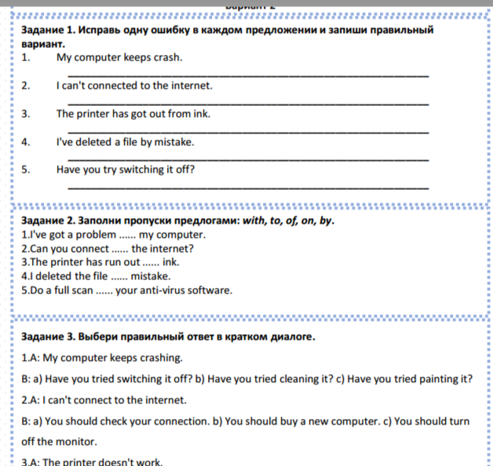
Учащиеся задают вопросы друг другу об использовании интернета.
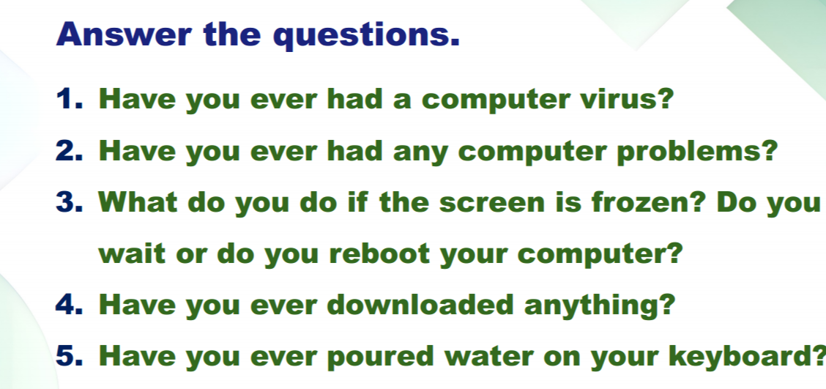
4) Введение нового материала
Работа с презентацией
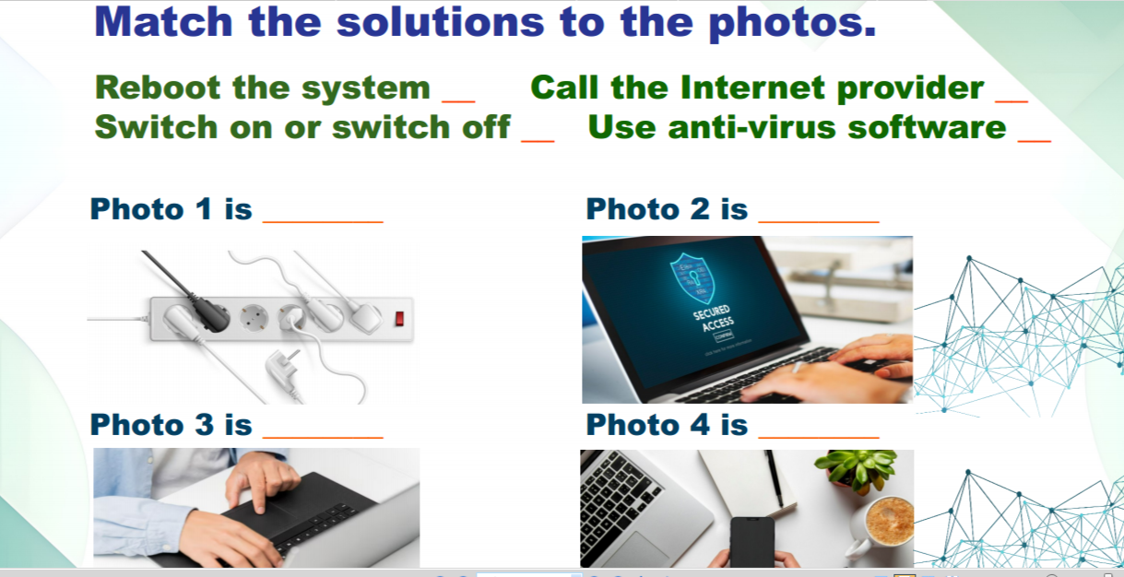

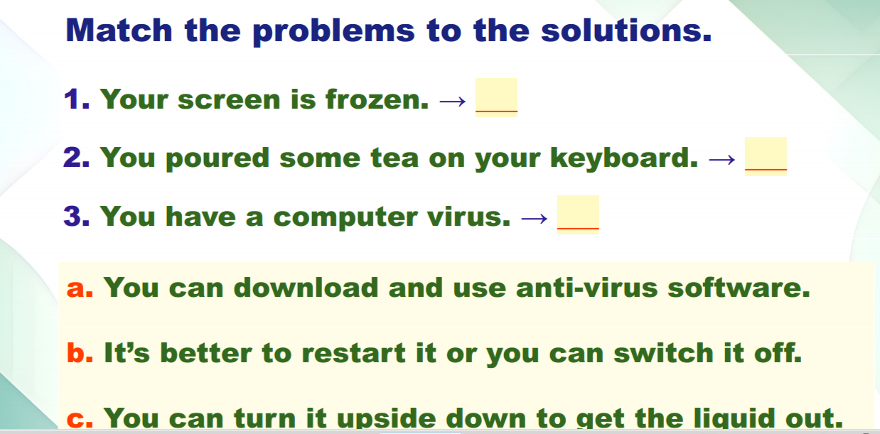
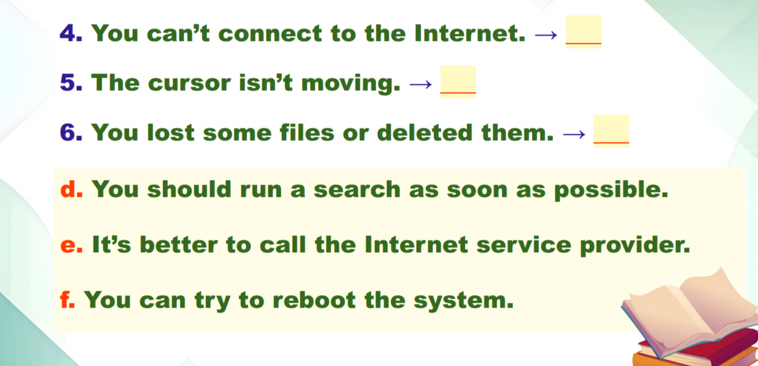
5)Закрепление изученного материала
Стр. 60 упр 4 (чтение, перевод диалога).
Д.з. Стр. 60 упр 4 (чтение, перевод диалога). Максим (овз)читает половину диалога.
Рефлексия

